ΥΠΗΡΕΣΙΑ ΠΛΗΡΟΦΟΡΙΚΗΣ ΥΠΟΔΟΜΗΣ
ΤΟΜΕΑΣ ΔΙΚΤΥΩΝ

Οδηγός σύνδεσης στο ασύρματο δίκτυο δεδομένων eduroam του Πανεπιστημίου Κύπρου για χρήστες συσκευών iPhone

Μάρτιος 2021

Σύνδεση στο ασυρματο δικτυο Eduroam: iPHONE

Βήμα 1ο:
Επιλέξτε Settings από το μενού είτε από την επιφάνεια εργασίας (desktop) του iPhone.
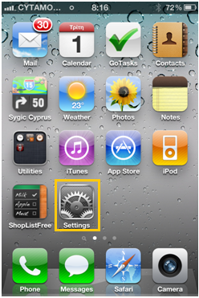
Βήμα 2ο:
Επιλέξτε Wi-Fi από το μενού των Ρυθμίσεων που θα εμφανιστεί στην οθόνη της συσκευής:

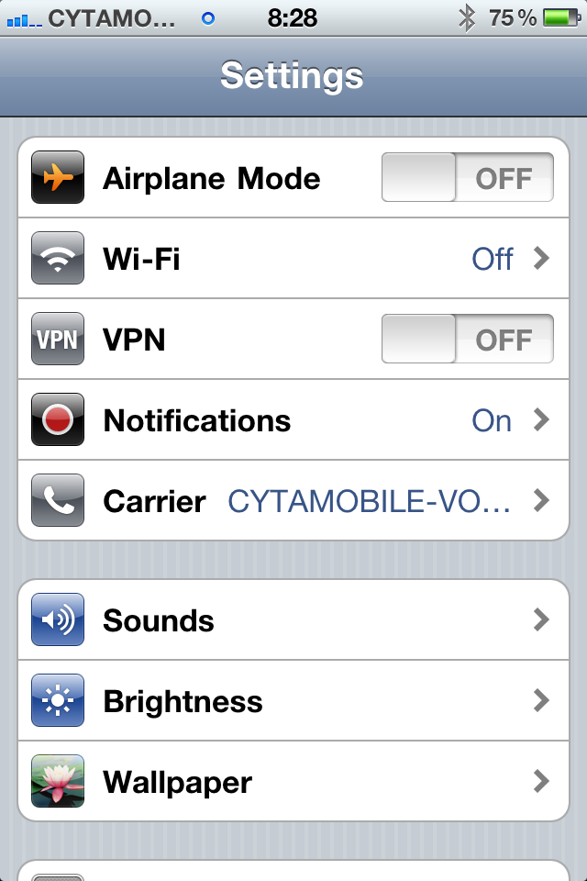
Βήμα 3ο:
Επιλέξετε Wi-Fi για να ενεργοποιήσετε τη δυνατότητα σύνδεσης της συσκευής σας στο ασύρματο δίκτυο δεδομένων eduroam του Πανεπιστημίου Κύπρου.

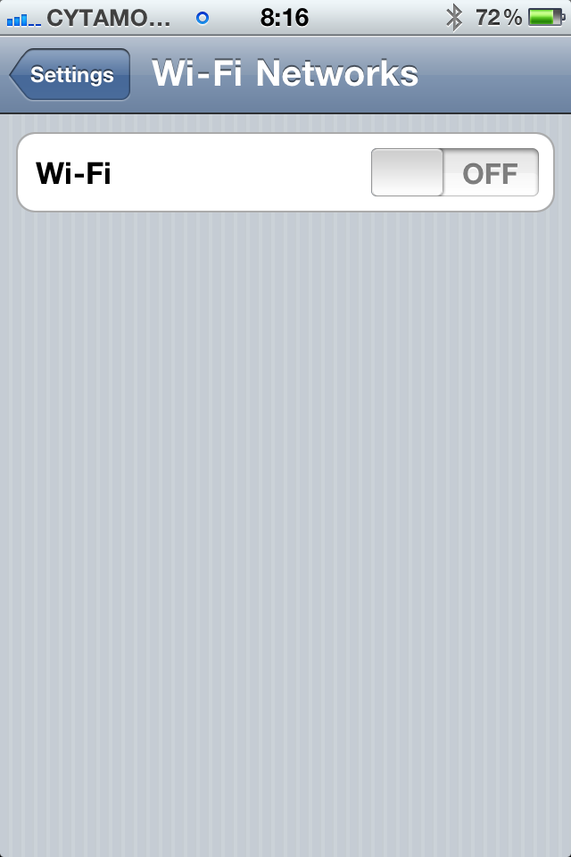

Βήμα 4ο:
Επιλέξετε eduroam από τη λίστα των διαθέσιμων ασύρματων δικτύων:
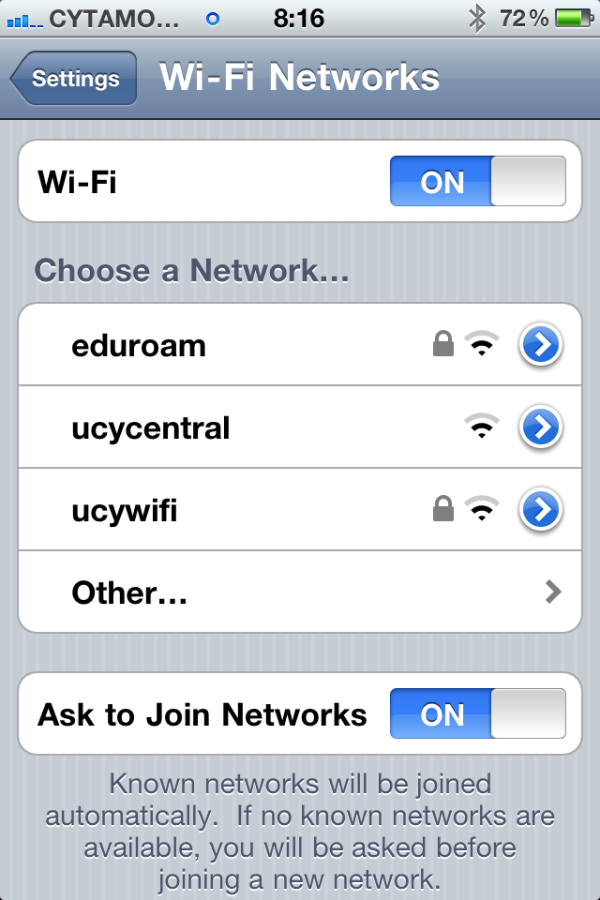
Βήμα 5ο:
Στο νέο παράθυρο που θα εμφανιστεί, εισάγετε το όνομα χρήστη στο πεδίο User name (περιλαμβάνοντας και το επίθεμα @ucy.ac.cy) και τον κωδικό στο πεδίο Password, τα οποία χρησιμοποιείτε για πρόσβαση στο λογαριασμό email του Πανεπιστημίου Κύπρου και πατήστε Join.

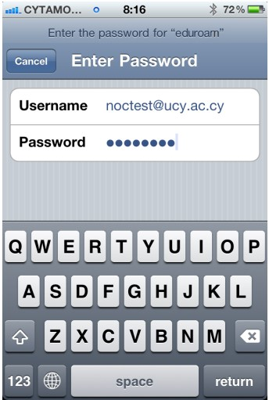

ΣΗΜΑΝΤΙΚΟ:
Εάν η διεύθυνση email σας είναι της μορφής georghiou.george@ucy.ac.cy και σας έχει δοθεί ένα alias email, «ggeorge» για παράδειγμα, τότε για να συνδεθείτε στο ασύρματο δίκτυο eduroam θα πρέπει να χρησιμοποιήστε το ggeorge@ucy.ac.cy.
Βήμα 6ο:

Επιλέξετε Accept για αποδοχή του πιστοποιητικού γνησιότητας του Πανεπιστημίου Κύπρου.
Βεβαιωθείτε ότι το certificate είναι είτε radius02.ucy.ac.cy είτε radisu01.ucy.ac.cy

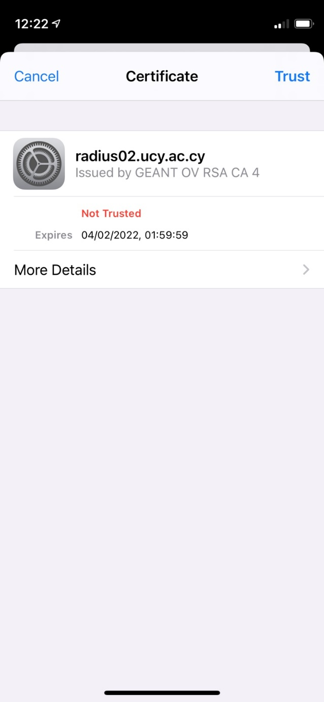

Βήμα 7ο:
Η συσκευή σας έχει συνδεθεί επιτυχώς με το ασύρματο δίκτυο δεδομένων eduroam του Πανεπιστημίου Κύπρου.

